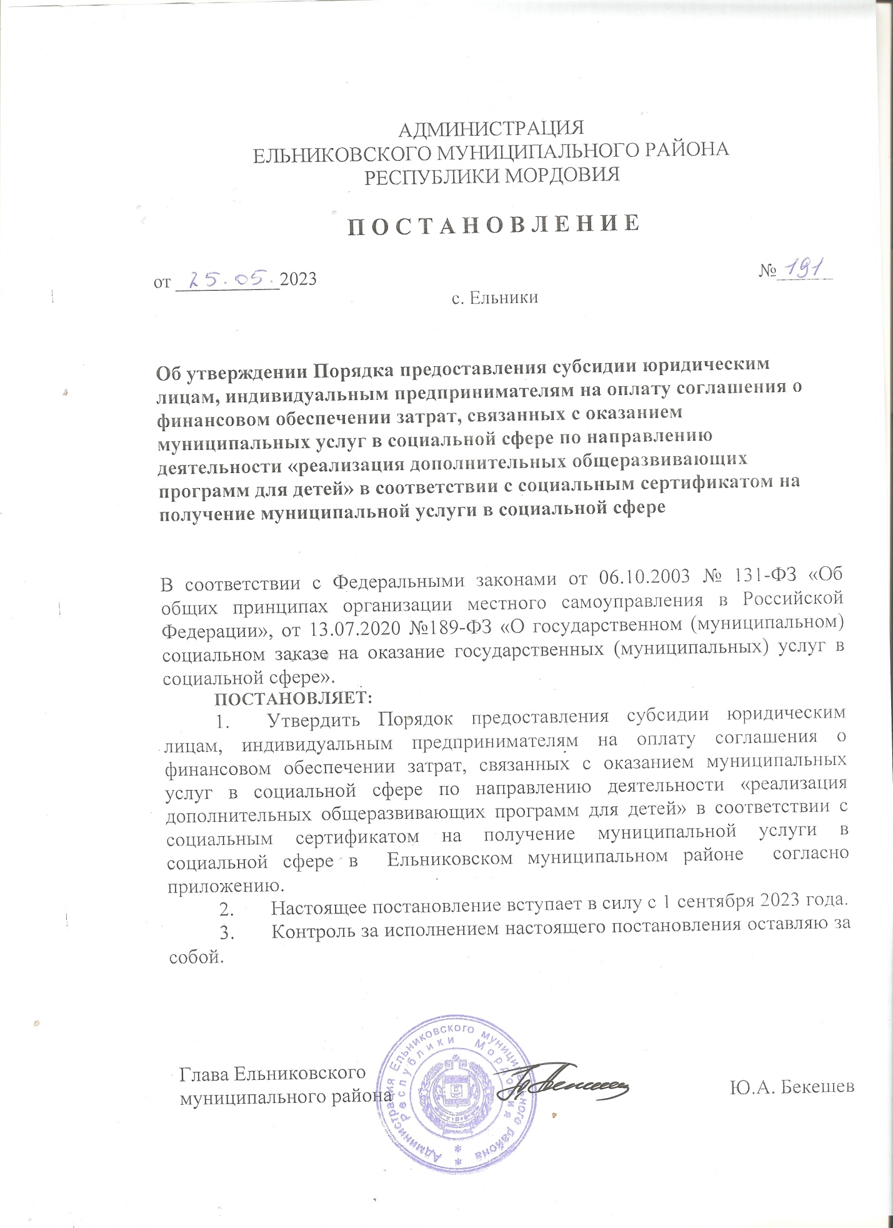

Приложение
к постановлению Администрации
Ельниковскоко муниципально района
от __________№__________

Порядок
предоставления субсидии юридическим лицам, индивидуальным предпринимателям на оплату соглашения о финансовом обеспечении затрат, связанных с оказанием муниципальных услуг в социальной сфере по направлению деятельности «реализация дополнительных общеразвивающих программ для детей» в соответствии с социальным сертификатом на получение муниципальной услуги в социальной сфере в Ельниковском муниципальном районе :

- Настоящий Порядок предоставления субсидии юридическим лицам, индивидуальным предпринимателям на оплату соглашения о финансовом обеспечении затрат, связанных с оказанием муниципальных услуг в социальной сфере по направлению деятельности «реализация дополнительных общеразвивающих программ для детей» в соответствии с социальным сертификатом на получение муниципальной услуги в социальной сфере (далее – Порядок), разработан в соответствии со статьей 78.4 Бюджетного кодекса Российской Федерации, частью 2 статьи 22 Федерального закона от 13.07.2020 г. № 189-ФЗ «О государственном (муниципальном) социальном заказе на оказание государственных (муниципальных) услуг в социальной сфере» (далее – Федеральный закон №189-ФЗ) и определяет цели и условия предоставления субсидии из бюджета Ельниковского муниципального района юридическим лицам, индивидуальным предпринимателям, оказывающим муниципальные услуги в социальной сфере по направлению деятельности «реализация дополнительных общеразвивающих программ для детей».
- Целью предоставления субсидии юридическим лицам, индивидуальным предпринимателям (далее – получатели субсидии) является исполнение муниципального социального заказа на оказание муниципальных услуг в социальной сфере по направлению деятельности «реализация дополнительных общеразвивающих программ для детей» (далее – муниципальная услуга) в соответствии с социальным сертификатом на получение муниципальной услуги (далее - социальный сертификат).
- Предоставление субсидии осуществляется в пределах бюджетных ассигнований, предусмотренных решением о бюджете Ельниковского муниципального района на текущий финансовый год и плановый период и доведенных на цели, указанные в пункте 2 настоящего Порядка, Администрация Ельниковского муниципального района (далее - Уполномоченный орган) лимитов бюджетных обязательств в рамках реализации мероприятия «Обеспечение персонифицированного финансирования дополнительного образования детей» муниципальной программы «Развитие образования».
- Результатом предоставления субсидии является оказание
в соответствии с Постановлением «Об организации оказания муниципальных услуг в социальной сфере» № 115 от 24.03.2023 (далее – Требования), муниципальной услуги потребителям услуг, предъявившим получателю субсидии социальный сертификат.
- Размер субсидии, предоставляемый i-му получателю субсидии (Vi) определяется в формируемом Уполномоченным органом расчете, форма которого утверждается в составе приложения к соглашению по следующей формуле:

$V_{i}=\sum_{j=1}^{n}{Q_{j}*P_{j},}$где:
Q_{j} – объем муниципальной услуги, оказываемой в соответствии с социальным сертификатом j-му потребителю услуги;
P_{j} – нормативные затраты на оказание муниципальной услуги на единицу показателя объема муниципальной услуги, установленные на основании порядка определения нормативных затрат на оказание муниципальной услуги в соответствии с социальным сертификатом, утвержденного Уполномоченным органом;
n – число потребителей, которым муниципальная услуга в соответствии с социальным сертификатом оказывается i-м получателем субсидии.
Размер субсидий, предоставляемых в соответствии с соглашениями,
не может превышать объем финансового обеспечения муниципального социального заказа на соответствующий год, в целях исполнения которого осуществляется отбор исполнителей услуг путем предоставления социального сертификата.
- Субсидия перечисляется в целях оплаты соглашения в порядке финансового обеспечения затрат в сроки, предусмотренные в составе расчета размера субсидии.
Перечисление субсидии получателю субсидии в соответствии
с заключенным соглашением, осуществляется на счета, определенные
с учетом положений, установленных бюджетным законодательством Российской Федерации.
- Получатель субсидии в срок до 15 октября текущего года и не позднее 1 марта года, следующего за отчетным, представляет в Уполномоченный орган отчет об исполнении соглашения за 9 месяцев текущего года и отчетный год соответственно, а также не позднее 10 рабочих дней со дня оказания муниципальной услуги или частичного ее оказания (в случае реализации части дополнительной общеразвивающей программы), по форме, определенной приложением к соглашению (далее - отчет), в порядке, установленном для заключения соглашения.
- Уполномоченный орган в течение 5 рабочих дней после представления получателем субсидии отчета осуществляет проверку отчета
и наличия требуемых документов.
В случае выявления несоответствия установленным требованиям Уполномоченный орган в течение 1 рабочего дня направляет получателю субсидии требование об устранении факта(ов) выявленных нарушений.
Получатель субсидии в течение 3 рабочих дней со дня получения требования устраняет факт(ы) выявленных нарушений и повторно предоставляет отчет, указанный в пункте 7 настоящего Порядка.
- Уполномоченный орган осуществляет контроль за соблюдением получателем субсидии условий оказания муниципальной услуги, в том числе в части достижения результата предоставления субсидии.
- Органы муниципального финансового контроля в Ельниковском муниципальном районе осуществляют контроль в соответствии со статьей 26 Федерального закона № 189-ФЗ.
- В случае установления факта недостижения получателем субсидии результата предоставления субсидии и (или) нарушения Требований, выявленного по результатам проверок, проведенных уполномоченным органом и (или) органами муниципального финансового контроля, получатель субсидии обязан возвратить субсидию в бюджет Ельниковского муниципального района в течение 10 календарных дней со дня завершения проверки в размере (R), рассчитанном по формуле:

$R=\sum_{j=1}^{n}{{\overline{Q}}_{j}*P_{j} ,}$ где:

$\overline{Q}$_{j} – объем муниципальной услуги, учтенной при расчете размера перечисленной субсидии, который получателем субсидии не оказан и (или) оказан j-му потребителю услуги с нарушением Требований;
P_{j} – нормативные затраты на оказание муниципальной услуги на единицу показателя объема муниципальной услуги, установленные на основании порядка определения нормативных затрат на оказание муниципальной услуги в социальной сфере по реализации дополнительных общеразвивающих программ, в отношении которых осуществляется отбор исполнителей услуг;
n – число потребителей, которым муниципальная услуга в соответствии с социальным сертификатом i-м получателем субсидии не оказана и (или) оказана с нарушением Требований.
- Не использованные в отчетном финансовом году остатки субсидий, предоставляемые в соответствии с соглашениями, остаются в распоряжении получателя субсидии при условии соблюдения достижения им в отчетном финансовом году результата предоставления субсидии, определенного соглашением на соответствующий финансовый год, и оказания муниципальной услуги в соответствии с Требованиями.
- При расторжении соглашения получатель субсидии возвращает сумму субсидии, предоставленную ранее в целях оплаты соглашения,
за исключением суммы, соответствующей объему муниципальных услуг, оказанных в надлежащем порядке до момента расторжения соглашения,
в бюджет Ельниковского муниципального района, в том числе сумму возмещенного потребителю услуг вреда, причиненного его жизни и (или) здоровью, на основании решения Уполномоченного органа, в сроки, определенные условиями соглашения.

